Министерство образования и науки Российской Федерации

Федеральное государственное автономное образовательное

учреждение высшего образования

Национальный исследовательский университет “МИЭТ”

Институт Системной и программной инженерии и информационных технологий

**Дисциплина: Проектирование и архитектура программных систем**

**Отчёт по лабораторной работе №5**

Выполнил студент ПИН-45

Ле Хоанг Жа

**Class diagram**

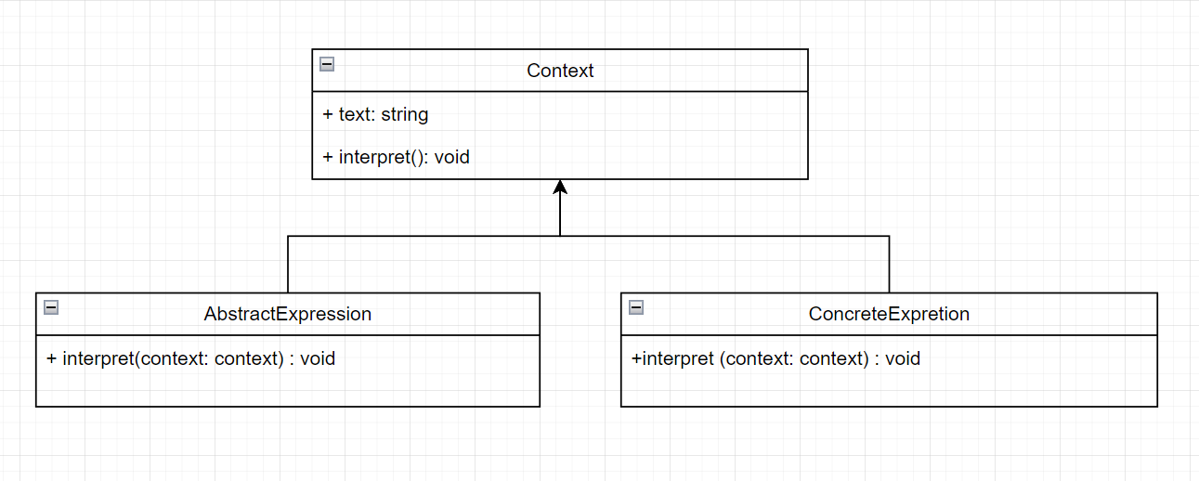

Рис 1. Class diagram

**sequense diagram**

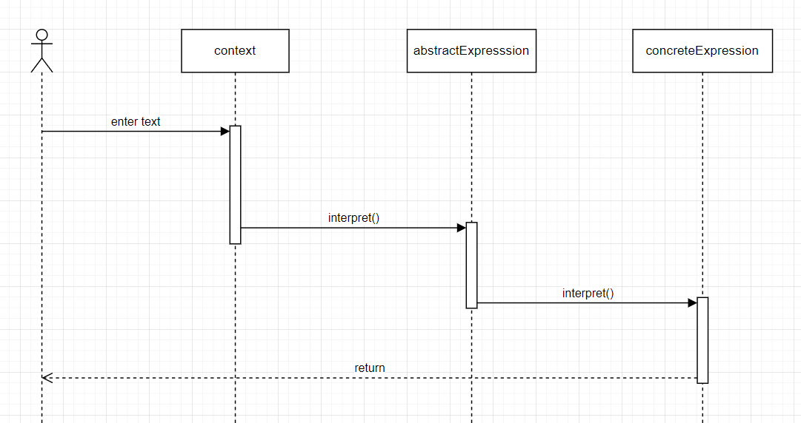

Рис 2. sequense diagram

**Задание** Cоздать простейшую интерпретатор текстового редактора, позволяющий исправлять

стандартные ошибки, допускаемые при подготовке обычных текстов.

Как правило, человек при наборе текста в программе WORD не обращает внимания на

соблюдение правил структурного оформления текстов, что вызывает некоторые

трудности при чистовой верстке.

Типичные структурные ошибки:

1. Множественные пробелы;

2. Использование дефиса вместо тире;

3. Использование в качестве кавычек символов “”, тогда как стандартом является

использование «»;

4. Неправильное использование табуляторов

5. Наличие «лишнего» пробела после открывающей скобки, перед закрывающей

скобкой, перед запятой, перед точкой;

6. Наличие множественных символов перевода строки

